PLANBESKRIVELSE FOR DETALJREGULERINGSPLAN FOR VIK FJELLVEI PlanID 2015001

Utarbeidet av Unikus AS v/Håvard Kolbeinsvik
22.11.2016

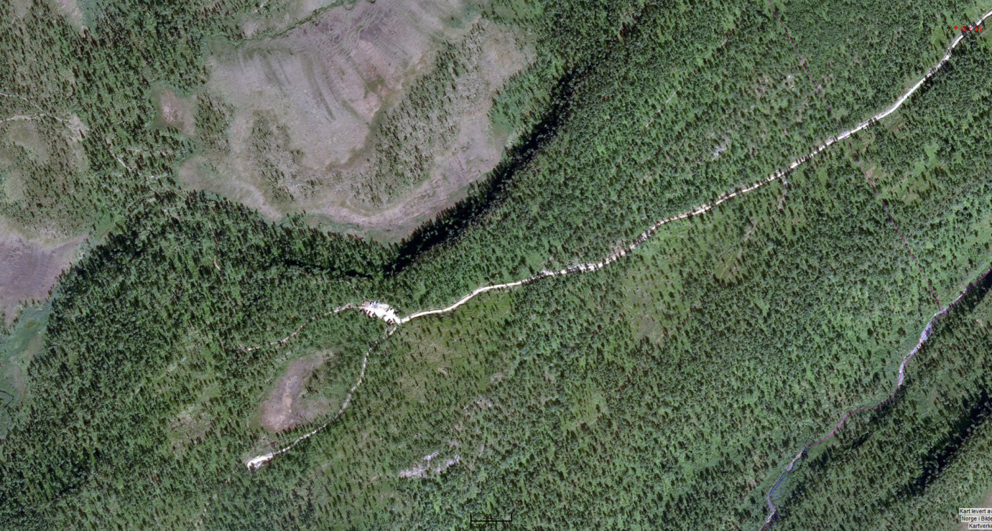
Innhold
1 Sammendrag 4
2 Bakgrunn 4
2.1 Hensikten med planen 4
2.2 Forslagstiller, plankonsulent, eierforhold 4
2.3 Tidligere vedtak i saken 4
2.4 Utbyggingsavtaler 4
2.5 Krav om konsekvensutredning? 4
3 Planprosessen 4
3.1 Medvirkningsprosess, varsel om oppstart, evt. Planprogram 4
4 Planstatus og rammebetingelser 5
4.1 Overordnede planer 5
• Fylkeskommunale planer 5
• Kommuneplanens arealdel 5
4.2 Gjeldende reguleringsplaner 5
4.3 Tilgrensende planer 6
5 Beskrivelse av planområdet, eksisterende forhold 6
5.1 Beliggenhet 6
• Beliggenhet 6
• Avgrensning og størrelse på planområdet 7
5.2 Dagens arealbruk og tilstøtende arealbruk 7
5.4 Landskap 7
5.6 Naturverdier 7
5.7 Rekreasjonsverdi 7
5.8 Landbruk 7
5.9 Trafikkforhold 7
5.14 Grunnforhold 7
5.17 Risiko- og sårbarhet (eksisterende situasjon) 7
6 Beskrivelse av planforslaget 9
6.1 Planlagt arealbruk 9
6.1.1 Reguleringsformål 9
6.2 Gjennomgang av aktuelle reguleringsformål 9
6.2.1 Reguleringsformålene gjennomgås og løsningene beskrives 9
6.5 Parkering 9
6.7.1 Kjøreatkomst 9
6.7.2 Utforming av veger 9
6.7.6 Felles atkomstveger, eiendomsforhold 9
6.12 Landbruksfaglige vurderinger 10
7 Konsekvensutredning 10
7.2 Reguleringsplanen er ikke konsekvensutredningspliktig etter vurdering av Saltdal kommune. 10
8 Virkninger/konsekvenser av planforslaget 10
8.1 Overordnede planer 10
8.2 Landskap 10
8.6 Forholdet til kravene i kap II i Naturmangfoldloven 10
8.7 Rekreasjonsinteresser/ rekreasjonsbruk 10
8.14 ROS 10
8.15 Jordressurser/landbruk/skogbruk 10
8.20 Avveining av virkninger 10
9 Innkomne innspill 11
9.1 Merknader fra første varsel, 30.5.2015 11
9.2 Merknader fra andre varsel, 20.09.2016 12
10 Avsluttende kommentar 12

1 Sammendrag
Planen omfatter forlengelse av eksisterende fjellveg og etablering av parkeringsplasser.

2 Bakgrunn
Vik Grunneierlag ønsker bedre tilgang til fritidsbebyggelse og skogbruk på gnr 80 og 45, samt mer hensiktsmessig parkeringsmuligheter.

2.1 Hensikten med planen
Planens hensikt er å forlenge eksisterende adkomstveg og etablere ny parkeringsplass.

2.2 Forslagstiller, plankonsulent, eierforhold
Forslagstiller er Vik Vestre Fellesskog SA v/styreleder Sigurd Kristensen. Plankonsulent er Unikus AS v/Håvard Kolbeinsvik. Vik Vestre Fellesskog representerer grunneierne.

2.3 Tidligere vedtak i saken
Vik Grunneierlag v/Sigurd Kristensen har tidligere søkt om dispensasjon fra kommuneplanens arealdel. Etablering av ny parkeringsplass og adkomstveg til fritidsbebyggelse, Krokvatnet hytteområde. Saksnr 2014/383 til Formannskapet 67/14 møtedato 10.6.2014. Vedtak: Vik Grunneierlag gis dispensasjon for utvidelse av adkomstveg med parkering som omsøkt. Det må utarbeides reguleringsplan for tiltaket.
I Formannskapets møte 22.12.2015 ble det vedtatt å fraråde tiltakshaver å utarbeide reguleringsplanen, med begrunnelse ‘tiltaket er i strid med kommuneplanens arealdel og strider mot de prinsipper kommunestyret tidligere har vedtatt for utbygging av private veger til hytteområder’.

2.4 Utbyggingsavtaler
Ikke krav om utbyggingsavtale.

2.5 Krav om konsekvensutredning?
Tiltakshaver har i samarbeid med Saltdal kommune vurdert at planen ikke medfører krav om konsekvensutredning. Tiltaket faller automatisk under forskrift om KU plikt. Kommunen vurderer ikke at tiltaket har vesentlige konsekvenser for miljø og samfunn Vedlegg III vurdert etter planer i KU forskriften § 3. Dette med bakgrunn i tiltakets omfang og lokalisering.

3 Planprosessen

3.1 Medvirkningsprosess, varsel om oppstart, evt. Planprogram
Planprosessen ble igangsatt av Vik Vestre Fellesskog SA, som består av grunneierne i området. Det er gjennomført oppstartsmøte med Saltdal kommune 15.4.2015. Varsel om oppstart ble annonsert i Saltdalsposten 30.5.2015, med høringsfrist 11.7.2015. Høringsparter ble tilsendt brev 27.5.2015.
Etter Formannskapets møte 22.12.2015 ble prosessen lagt på is. I september 2016 ble det tatt opp igjen, da med en noe lengre vei. Nytt varsel om oppstart med ny trase ble annonsert i Saltdalsposten 20.09.2016, med høringsfrist 01.11.2016. Høringsparter ble tilsendt brev 16.09.2016.

4 Planstatus og rammebetingelser

4.1 Overordnede planer

• Fylkeskommunale planer
Fylkesplan for Nordland 2013-2025.

• Kommuneplanens arealdel
I kommuneplanens arealdel 2009 er planområdet satt til LNF-område.

4.2 Gjeldende reguleringsplaner
Tilgrensende reguleringsplan Vik fjellveg PlanID 2004003, vedtatt 17.6.2004.
Figur 1 Utsnitt av kommuneplanens arealdel

4.3 Tilgrensende planer
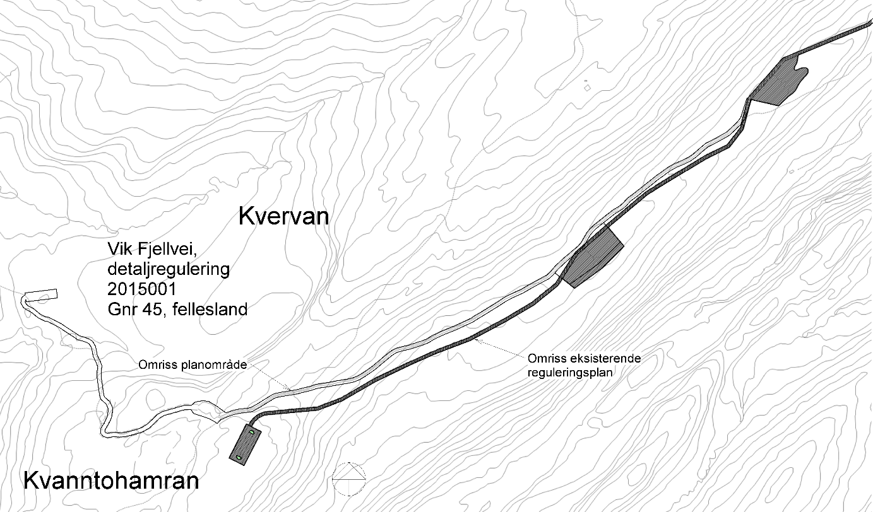
Tilgrensende reguleringsplan Vik fjellveg PlanID 2004003, vedtatt 17.6.2004.
Figur 2 Omriss planområde med tilgrensende reguleringsplan

5 Beskrivelse av planområdet, eksisterende forhold
Planområdet
Figur 3 Planområdet i forhold til Rognan

5.1 Beliggenhet

• Beliggenhet
Planområdet omfatter del av bnr 45 bnr 1-5, 9, 11, 21, 35, 57. Planområdet ligger i skog under Vikfjellet, vest for Rognan, adkomst fra Fv. 515 i Vik.

• Avgrensning og størrelse på planområdet
Området er avgrenset av myr mot nord og vest, skog og eksisterende/regulert traktorvei i sør og øst, over en lengde på ca 1,7 km. Forlengelse av adkomstveg utover etablert veg utgjør ca 500 m. Planområdet har en størrelse på 22,3 daa.

5.2 Dagens arealbruk og tilstøtende arealbruk
Dagens arealbruk er i stor grad skogbruk/landbruk i LNF-område. Regulert adkomstveg til fritidsbebyggelse og landbruk, samt parkeringsarealer.

5.4 Landskap
Planområdet er del av Vikfjellet og Nestbyfjellet landskapsområder. Begge er beskrevet som småkupert ås- og fjellandskap. Vikfjellet er uten bebyggelse og infrastruktur, og fremstår med et gjennomgående sterkt naturpreg. Nestbyfjellet har middels omfattende bebyggelse og infrastruktur, og landskapet er preget av tekniske inngrep som bygninger, vei- og ledningsnett og små bygder.

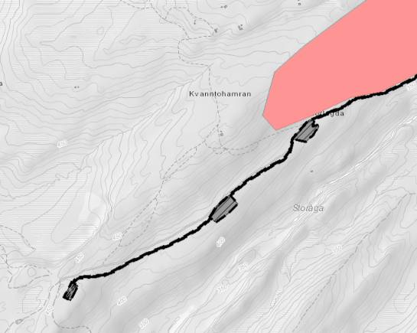
5.6 Naturverdier
Ifølge naturbase.no er det ingen prioriterte naturtyper i planområdet. Like utenfor planområdet er det et område med svært viktig kalkbjørkeskog, område Støtthågån.

5.7 Rekreasjonsverdi
Planområdet ligger ifølge naturbase.no innenfor kartlagt friluftsområde Storbotnheia og Hytteområde Ingeborgvatn/Jarbruvatn og nærturområde Høyarfall. Begge er klassifisert som svært viktig og har høy bruksfrekvens av lokale brukere.
Figur 4 Naturverdier, naturbase.no, tilgrensende reguleringsplan vises

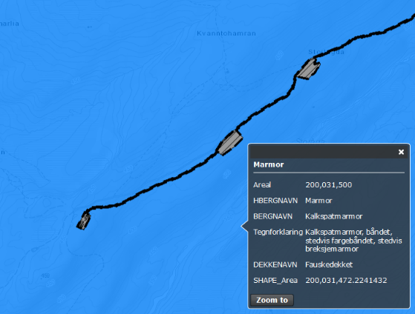
5.8 Landbruk
Utstrakt skogbruksområde.

5.9 Trafikkforhold
• Kjøreatkomst
Kjøreadkomst til planområdet er fra Fv. 515 i Vik.

5.14 Grunnforhold
Berggrunnen domineres av kalkspatmarmor. Berggrunnen er svært næringsrik.
Figur 5 NGU Berggrunn, tilgrensende reguleringsplan vises

5.17 Risiko- og sårbarhet (eksisterende situasjon)
Hendelse/situasjon | Aktuelt  ja/nei | Sannsynlig | Virkning | Risiko  ja/nei | Kommentar
Natur-, klima og miljøforhold – Er området utsatt for eller kan tiltak i planen medføre risiko for:
1. Masseras /skred | N
2. Snø / isras | N
3. Flomras | N
4. Elveflom | N
5. Tidevannsflom | N
6. Radongass | N
7. Vind | N |  |  |  | Situasjon endres ikke fra i dag
8. Nedbør | N |  |  |  | «
9. Sårbar flora | N
10. Sårbar fauna - fisk | N
11. Naturvernområder | N
12. Vassdragsområder | N
13. Fornminner | N |  |  |  | Ikke kjent
14. Kulturminner | N |  |  |  | «
Bygde omgivelser – Kan tiltak i planen få virkninger for:
15. Veg, bru, kollektivtransport | N
16. Havn, kaianlegg | N
17. Sykehus, omsorgsinstitusjon | N
18. Skole barnehage | N
19. Tilgjengelighet for utrykningskjøretøy | N
20. Brannslukningsvann | N
21. Kraftforsyning | N
22. Vannforsyning | N
23. Forsvarsområde | N
24. Rekreasjonsområder | J |  |  |  | Bedre tilkomst
Forurensningskilder – Berøres planområdet av:
25. Akutt forurensing | N
26. Permanent forurensing | N
27. Støv og støy; industri | N
28. Støv og støy; trafikk | N
29. Støy; andre kilder | N
30. Forurenset grunn | N
31. Høyspentlinje | N
32. Risikofylt industri | N
33. Avfallsbehandling | N
34. Oljekatastrofeområde | N
Forurensing – Medfører tiltak i planen:
35. Fare for akutt forurensing | N
36. Støy og støv fra trafikk | N
37. Støy og støv fra andre kilder | N
38. Forurensing av sjø | N
39. Risikofylt industri | N
Transport - Er det risiko for:
40. Ulykke med farlig gods | J | Mindre |  |  | Skogsmaskiner
41. Vær/føreforhold begrenser tilgjengelighet | J | Mindre |  |  | Uførbar om vinter
42. Ulykke i av- og påkjørsler | J | Mindre
43. Ulykker med gående - syklende | J | Mindre
44. Ulykke ved anleggsgjennomføring | J | Mindre
Andre forhold - Risiko knyttet til tiltak og omgivelser:
45. Fare for terror/sabotasje | N
46. Regulerte vannmagasin med usikker is /varierende vannstand | N
47. Fallfare ved naturlige terrengformasjoner samt gruver, sjakter og lignende | N
48. Andre forhold | N

6 Beskrivelse av planforslaget

6.1 Planlagt arealbruk
Vegareal. Parkeringsareal. Grøfteareal.

6.1.1 Reguleringsformål
Reguleringsformål felles veg/traktorveg. Fellesområde parkering.

6.2 Gjennomgang av aktuelle reguleringsformål
1. Felles adkomst skal benyttes både til fritidsbebyggelse og som traktorveg i landbruket på gnr 80 og 45. Gjelder også hytter som har beliggenhet utenfor Saltdal kommunes grenser og som naturlig sokner til vegen.
2. Vegen kan til enhver tid benyttes som landbruksveg.
3. Det opparbeides parkeringsplasser i nødvendig grad.

6.2.1 Reguleringsformålene gjennomgås og løsningene beskrives
f_Veg. Kjøreveg minimum 4,0 m bredde.
f_P1-P3. Umerkede parkeringsplasser, opparbeides etter behov innenfor avsatt areal.
f_A1-A4. Grøfteareal 2,0 m mellom veg og terreng.

6.5 Parkering
• Parkeringsplasser opparbeides etter behov, fordelt på tre separate områder.

6.7.1 Kjøreatkomst
• Tilknytning til overordnet vegnett via Fv. 515 i Vik.

6.7.2 Utforming av veger
• Bredde og stigningsforhold
Vegbredde skal være minimum 4,0 m, inklusiv vegskulder.

6.7.6 Felles atkomstveger, eiendomsforhold
Privateid atkomstveg.

6.12 Landbruksfaglige vurderinger
Etter skogbrukssjefens innspill bør vegen være min. 4,0 m bred, av hensyn til skogbruksmaskiner. Vegen skal også kunne benyttes til enhver tid som landbruksveg.

7 Konsekvensutredning
7.2 Reguleringsplanen er ikke konsekvensutredningspliktig etter vurdering av Saltdal kommune. Tiltakshaver har i samarbeid med Saltdal kommune vurdert at planen ikke medfører krav om konsekvensutredning. Tiltaket faller automatisk under forskrift om KU plikt. Kommunen vurderer ikke at tiltaket har vesentlige konsekvenser for miljø og samfunn Vedlegg III vurdert etter planer i KU forskriften § 3. Dette med bakgrunn i tiltakets omfang og lokalisering.

8 Virkninger/konsekvenser av planforslaget

8.1 Overordnede planer
Planforslaget avviker fra kommuneplanens arealdel avsatt som LNF-område. 500 meter avviker fra denne arealkategorien.

8.2 Landskap
Planforslaget vil ikke endre eksisterende situasjon i vesentlig grad.
8.6 Forholdet til kravene i kap II i Naturmangfoldloven
• Naturverdier
Planområdet er en del av Saltfjellet reinbeitedistrikt, og området brukes store deler av året som beiteområde. Utvidelse av veg har ingen konsekvenser for reinbeite.
• Biologisk mangfold
Berggrunnen er svært næringsrik, og kan gi grunnlag for viktige naturtyper, kalkkrevende vegetasjon og sjeldne arter. Fylkesmannen i Nordland’s gjennomgang av kunnskapsaksene for naturmiljø avdekker ingen utvalgte eller truede naturtyper. Ei heller er det registrert prioriterte eller rødlistede arter i influensområdet. Det har vært gjennomgang av Naturbase og utvalgte naturbaser for naturinformasjon.

8.7 Rekreasjonsinteresser/ rekreasjonsbruk
Planområdet er adkomstveg til utstrakte hytteområder. Området er i Naturbasen registrert som svært viktig friluftsområde, der det nevnes at traktorveger benyttes mye for utøvelse av friluftsliv. Planforslaget vil kunne føre til økt bruk av friluftsområdet.

8.14 ROS
Planen medfører ingen vesentlige endringer i forhold til eksisterende situasjon.

8.15 Jordressurser/landbruk/skogbruk
Planen har ingen konsekvenser for skogbruk, annet enn bedre tilkomst for skogbruksmaskiner.

8.20 Avveining av virkninger
Planen medfører ingen vesentlige endringer i forhold til eksisterende situasjon.

9 Innkomne innspill

9.1 Merknader fra første varsel, 30.5.2015
Til første varsel om oppstart er det kommet inn tre innspill til planoppstarten pr. brev, samt et møte. Sammendrag følger under, originaler legges ved planbeskrivelsen.

Inngående brev Sametinget, dat. 17.6.2015. 1s.
Etter deres vurdering vil omsøkte tiltak ikke komme i konflikt med fredete, samiske kulturminner. Om det skulle oppdages slike må arbeid stoppes og melding sendes Sametinget og fylkeskommunen.
Planleggers kommentar: Tas til følge.

Inngående brev Nordland Fylkeskommune, dat. 1.7.2015. 2s.
Fylkeskommunen viser til gjeldende Fylkesplan for Nordland kapittel 8. Arealpolitikk i Nordland, og ber om at mål for arealpolitikken beskrevet der hensyntas i planarbeidet. De bemerker også generelle punkt som bør tas hensyn til i planprosesser. De er ikke kjent med verneverdige kulturminner som kommer i konflikt med planene.
Planleggers kommentar: Tas til følge.

Inngående brev Fylkesmannen i Nordland, dat. 23.7.2015. 2s.
Etter fylkesmannens vurdering stadfester planen i all vesentlighet eksisterende forhold og bruk. Det er ikke kjent utvalgte eller truede naturtyper i planområdet. Ei heller registrerte prioriterte eller rødliste arter. Planområdet er del av Saltfjellet reinbeitedistrikt. Arbeid på eksisterende vei og bygging av ytterligere parkeringsplasser bør arronderes slik at det ikke oppstår varige stengsler.
De minner om «Nordlandsatlas» som tilbud til kommuner i Nordland om kvalitetssikring av arealplaner. De ber om at denne plans sosifil, kart som pdf og lenke til plandokument blir sendt dem ved offentlig ettersyn.
Planleggers kommentar: Brev mottatt etter høringsfrist 11.7.2015. Tas til følge.

Møte skogbrukssjefen 15.4.2015.
Bestemmelse ang. bruk av vegen bør lyde «Vegen kan til enhver tid benyttes som landbruksveg.» Bestemmelse som angir vegbredde 3,5 m i tidligere reguleringsplan bør økes til 4,0 m, da skogsmaskiner er mellom 3,0-3,5 m brede.
Planleggers kommentar: Tas til følge.

9.2 Merknader fra andre varsel, 20.09.2016
Til andre varsel om oppstart er det kommet inn fire innspill til planoppstarten pr. brev/epost. Sammendrag følger under, originaler legges ved planbeskrivelsen.

Inngående epost Saltfjellet Reinbeitedistrikt, v/Per Olav Oskal, dat. 10.10.2016. 1s.
Etter deres vurdering har de ingen innvendinger til reguleringen. Forutsetter at grøfter ikke blir vanskelig å forsere. De skal ha rett til å bruke veien.
Planleggers kommentar: Tas til følge.

Inngående epost Fylkesmannen i Nordland, dat. 19.10.2016. 1s.
Opplyser om tilbudet «Nordlandsatlas», og ber om at sosifil, kart som pdf og lenke til plandokument blir sendt til plannordland@kartverket.no.
Planleggers kommentar: Dokumenter sendes ved offentlig høring.

Inngående epost NVE, dat. 28.10.2016. 2s.
Etter deres vurdering vil forlengelsen av adkomstveien berøre aktsomhetsområder for skred. Viser til veileder «Skogsveger og skredfare». Tiltaket berører noen mindre elver/bekker. De anbefaler bruk av bruer i stedet for kulverter ved kryssing av vassdrag. Tiltaket må ikke medføre nevneverdig skade eller ulempe for noen allmenne interesser i vassdragene uten at dette skjer i medhold av kravene i vannressursloven. (jfr. vrl § 8).
Planleggers kommentar: Tas til følge.

Inngående epost Nordland Fylkeskommune, dat. 28.10.2016. 3s.
Fylkeskommunen støtter kommunens vedtak om å fraråde at tiltakshaver får utarbeide regulerings-plan for forlengelse av adkomstveg og ny parkering. Dette med grunnlag i at tiltaket er i strid med kommuneplanens arealdel. De viser til de arealpolitiske retningslinjene og strategiene som går fram av kap. 8 i Fylkesplan for Nordland 2013-2025, hvor det heter «Arealforvaltningen i Nordland skal skje på grunnlag av overordnede arealplaner».
Planleggers kommentar: epost mottatt 09.11.2016, etter høringsfristen. Deres støtte til kommunens vedtak tas til orientering. Tiltakshaver mener tiltakets omfang er av en så liten utstrekning til at avvik fra kommuneplanens arealdel ikke er av betydning.

10 Avsluttende kommentar
Vi mener planen bør vedtas i den form den foreligger.

